孕产妇健康管理服务指南

一、服务对象
辖区内常住的孕产妇。
二、服务机构名称
各乡镇卫生院（街道社区卫生服务中心）
三、地点
各乡镇卫生院（街道社区卫生服务中心）
四、服务时间
工作日
五、服务项目和内容
孕早期、孕中期和孕晚期健康管理、产后访视、产后42天健康检查
六、服务流程
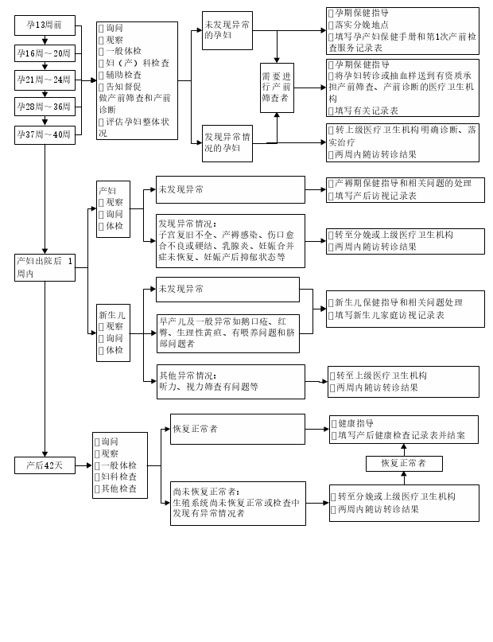
七、服务要求
1.开展孕产妇健康管理的乡镇卫生院和社区卫生服务中心应当具备服务所需的基本设备和条件；
2.加强宣传，公示免费服务内容，使更多的育龄妇女愿意接受服务，提高早孕建册率。

